E071_JE031_101

スマイル

**食に関する意識調査結果**

**令和２年度　　南相馬市立幼小中学校食育広報　　　　　　令和２年１１月発行**

**南相馬市教育委員会　℡０２４４―２４－５２８３**

＜特集号＞

「食に関する意識調査」にご協力いただきありがとうございました。

各小・中学校、幼稚園から提出いただきました集計結果をまとめましたので、お知らせします。



調査実施期間　　令和２年７月

調査対象者　　　南相馬市立小中学校、幼稚園の各保護者

回答者数　　　　２，４５８人　　回収率　８６．９％

回　答　者　　　保護者９８．５％　その他１．５％　　女性８６．５％　男性７．３％　無回答６．２％

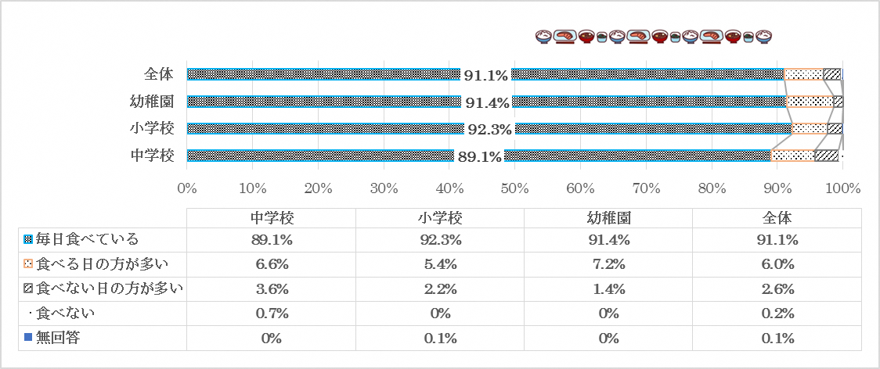

**問１-１　朝ごはんを食べていますか？**



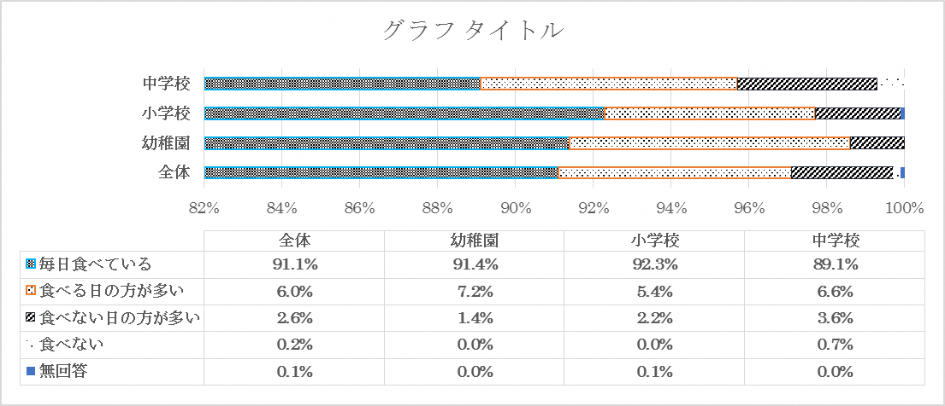

(人)

(2239)

(147)

(65)

( 6)

( 1)

(人)

(203)

(16)

( 3)

( 0)

( 0)

(人)

(1253)

(73)

(30)

( 0)

( 1)

(人)

(783)

(58)

(32)

( 6)

( 0)

＊全体の「毎日食べている」の割合は91.1%で、昨年度の88.8%より2.3ポイント高くなりました。

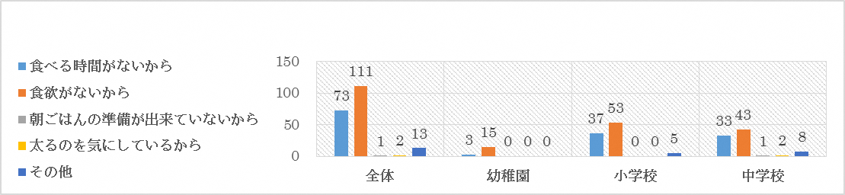

1. **２ 毎日食べない(「食べる日の方が多い」「食べない日の方が多い」**

**「食べない」)のは、どんな理由からですか？**

ＡＢＣＤＥ

(人)

＊「食欲がない」「食べる時間がない」の人数が多く、その他の理由でも「朝、起きるのが遅いから」「気持ちが悪くなる」といった回答がありました。食欲のない方は、夕食や夜食の時間と量を見直してみませんか。

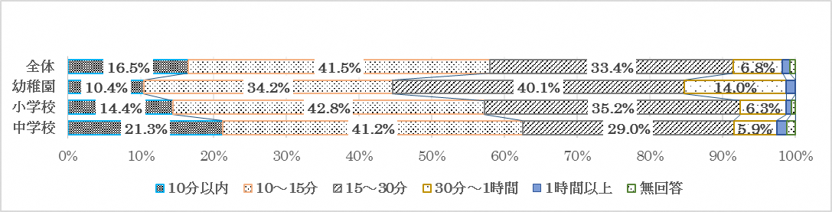

**問１-３　起きてから朝食をとるまでの時間はどれくらいありますか？**

＊朝起きてから朝食をとるまでの時間については、起床後１５分以内にとる割合が全体の５８％を占めています。傾向としては、小学校57.2%、中学校62.5%と年齢が上がるに従い１５分までの短い時間でとる割合が高くなっています。朝食をおいしく食べるためには、朝食を食べる３０分前までには起床したいところです。そのためにも生活リズムを整え、早寝・早起き・朝ごはんの習慣を身につけることが大切です。また、体内時計を正常に機能させるために、休日の起床時間を平日より２時間以上ずらさないようにしましょう。

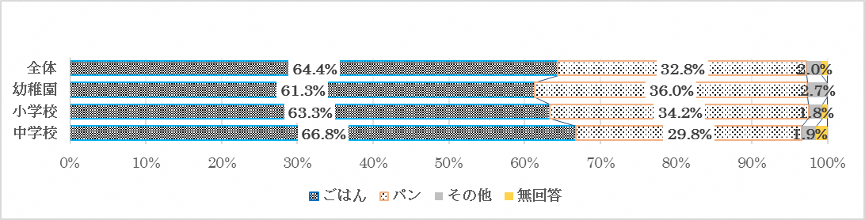

**問１-４　朝ごはんでよく食べる主食はなんですか？**

＊全体の半数以上である64.4%が「ごはん」で「パン」は32.8%でした。年齢が上がるにつれ「ごはん」の割合が高くなっています。その他では、「シリアル」「もち」「バナナ（果物）」「ヨーグルト」「サラダ」「スープ」「プロテイン」「ドリンクタイプのゼリー」などの回答がありました。朝食の主食は、消化吸収が緩やかで腹持ちがよく、栄養バランスが整いやすい『ごはん』が推奨されます。

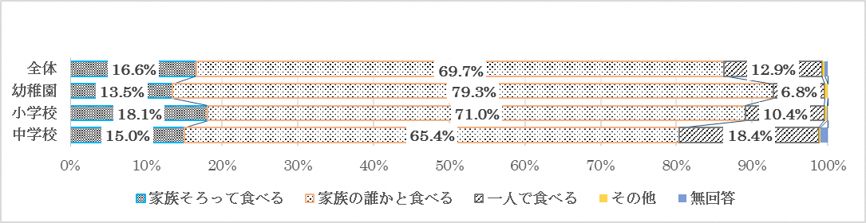

**問１-５　お子さんは朝食を誰と食べますか？**

＊「家族そろって食べる」は全体で16.6%であり、昨年度の18.2%と比較すると1.6ポイントの低下でした。家族と一緒に食事をすることは、子どもの健やかな成長に大切です。家族そろって食事をする児童生徒は望ましい生活習慣が身についている傾向にあるという調査結果もあります。１１月は『 朝食を見直そう週間 』です。家族みんなで食事ができるように相談して、コロナ禍の中、食事を通して家族の会話を楽しんではいかがでしょうか。

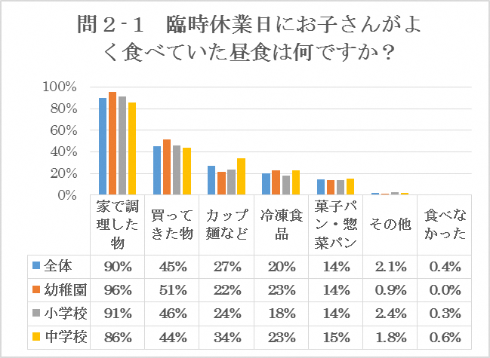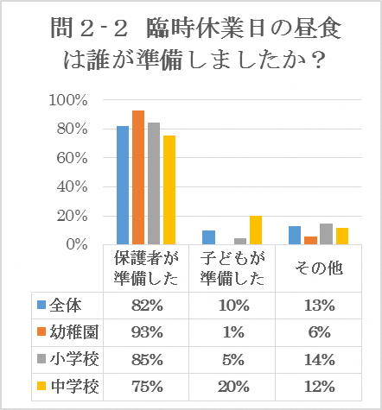

＜複数回答＞

＜複数回答＞

①

②

③

④

①

②

③

④

＊１学期のコロナウイルス感染防止のため、学校及び幼稚園が臨時休業となった日の昼食は、「家で調理した物」が全体の９０％と高い結果でした。「買ってきた物」は約４５％で、その他の回答としては、「学校での給食や弁当」、「レトルト」や「インスタント食品」がありました。

＊臨時休業日の昼食の準備は、中学校の２０％が、子どもが準備したという回答でした。その他では全体的に祖父母が準備しており、兄弟姉妹や親子で一緒に準備したという回答もありました。

＊以上の結果から、ご家族の皆さんが、臨時休業時のお子さんの昼食作りに関わってくださっていたことが伺えます。コロナ不安の中、お子さんの昼食の準備等にご協力をいただき、ありがとうございました。

学校給食に関してのご意見ありがとうございました。今回、コロナウイルス感染防止による臨時休業に伴い給食の提供も停止し、「給食のありがたさを痛感しました」という回答を多数いただきました。

「食に関する意識調査」の結果及びご意見につきましては、今後の食育やより良い学校給食運営の参考とさせていただきます。ご協力ありがとうございました。



